1. cvičení – Návrh desky a trámu na ohyb

Úvod
- Budeme navrhovat konstrukci objektu se zděnými stěnami a prefamonolitickými trámovými stropy
- Na zděné stěny se osadí prefabrikované trámy, na ně se uloží stropní panely typu FILIGRAN, které budou v případě potřeby podepřeny montážními stojkami. Ilustrační obrázky:
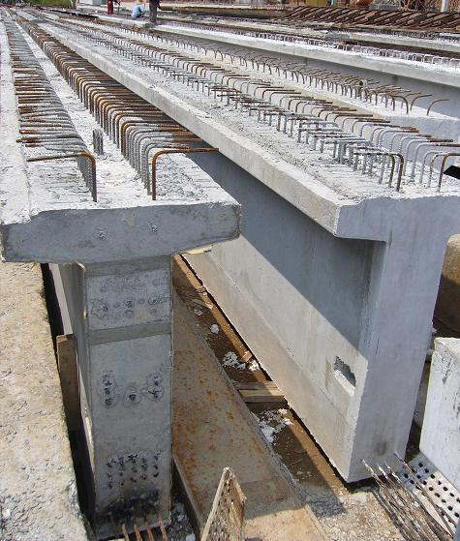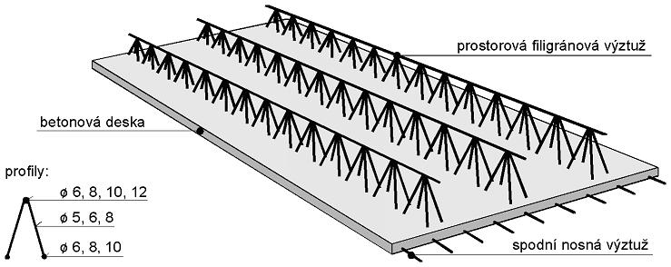
- Posléze bude celá konstrukce zmonolitněna. Schéma:
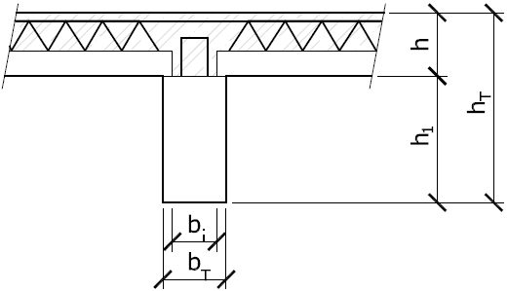

Návrh stropní desky
- Stropy jsou jednosměrně pnuté, vetknuté do trámů a tuhých věnců na obvodových stěnách. Tloušťka stropu by měla zhruba odpovídat empirickému vztahu, tj. (l je osové rozpětí prvku):
- Rozumně zvolíme velikost výztužného profilu (8 nebo 10 mm)
- Stanovíme nominální krycí vrstvu výztuže podle vztahu:
kde:
kde: c_{min} je minimální krycí vrstva,
Δc_{dev} je přídavek na návrhovou odchylku (0 – 10 mm dle technologie a kvality provádění), ve cvičení brát Δc_{dev} = 10 mm,
c_{min,b} je minimální krycí vrstva z hlediska soudržnosti, v našem případě odpovídá profilu použitých prutů ,
c_{min,dur} je minimální krycí vrstva z hlediska podmínek prostředí, získá se z normové tabulky (viz pomůcky) podle konstrukční třídy a stupně agresivity prostředí. Stupeň agresivity prostředí je zadán. Základní hodnota konstrukční třídy S4 se upraví podle zadání s ohledem na životnost, třídu betonu a typ konstrukce.
Δc_{dur,γ} je přídavná bezpečnostní složka, uvažovat 0 mm,
Δc_{dur,st} je redukce minimální krycí vrstvy při použití nerezové oceli, brát 0 mm,
Δc_{dur,add} je redukce minimální krycí vrstvy při použití přídavné ochrany, brát 0 mm.
- Stanovíme výšku staticky účinné části průřezu:
- Spočteme podmínku vymezující ohybové štíhlosti. Její splnění zaručuje, že konstrukce bezpečně vyhoví z hlediska průhybů. Při nesplnění je potřeba provést podrobný výpočet průhybů (konstrukce může, ale nemusí vyhovět) nebo zvýšit tloušťku desky (což se případně provede ve cvičení). Musí platit, že:
kde: λ je ohybová štíhlost posuzovaného prvku,
l je osové rozpětí prvku,
d je výška staticky účinné části průřezu,
λ_{d} je vymezující ohybová štíhlost,
κ_{c1} je součinitel tvaru průřezu, pro T-průřez s poměrem šířky příruby k šířce žebra větším než 3 je κ_{c1} = 0,8, jinak κ_{c1} = 1,0 => uvažovat κ_{c1} = 1,0,
κ_{c2} je součinitel rozpětí, pro l ≤ 7 m je κ_{c2} = 1,0, jinak κ_{c2} = 7/l,
κ_{c3} je součinitel napětí tahové výztuže, obecně , uvažovat κ_{c3} = 1,2,
λ_{d,tab} je tabulková hodnota vymezující ohybové štíhlosti, získá se z tabulky (viz pomůcky) podle typu prvku (uvažovat krajní pole spojitého nosníku), třídy betonu a stupně vyztužení (uvažovat ρ = 0,5 %).
- Stanovíme celkové návrhové zatížení stropní desky f_{d} (vlastní tíha + podlaha + proměnné)
- Návrhovou hodnotu momentu na desce uvažujeme zjednodušeně stejnou v poli i nad podporou:

- Navrhneme ohybovou výztuž. Vzorce známy z BEK1, pro připomenutí bez dalšího komentáře:
- Posoudíme ohybovou výztuž (u desky je b = 1000 mm):
- Zkontrolujeme dodržení konstrukčních zásad:

Návrh trámu na ohyb
- Navrhujeme celkovou výšku trámu po zmonolitnění konstrukce (tj. ne pouze prefa část, l_{T} je osové rozpětí trámu):
- Šířka trámu se stanoví z empirickému vztahu:
- Zvolíme velikost profilu ohybové výztuže (cca 14 – 20 mm, větší jen v nezbytně nutných případech) a třmínků (cca 6 – 8 mm)
- Stanovíme nominální krycí vrstvu výztuže (stejně jako u desky). POZOR, krycí vrstva musí být dodržena pro všechny pruty výztuže, tj. i pro třmínky!!!

- Stanovíme výšku staticky účinné části průřezu:
- Spočteme podmínku vymezující ohybové štíhlosti. Rozdíly oproti desce:
- Uvažovat bezpečně κ_{c1} = 0,8
- Typ prvku: prostý nosník
- Stanovíme celkové návrhové zatížení trámu f_{d,T} (vlastní tíha + stropní deska + podlaha + proměnné na příslušné zatěžovací šířce)
- Návrhovou hodnotu momentu uvažujeme:
- Navrhneme a posoudíme ohybovou výztuž, zkontrolujeme dodržení konstrukčních zásad (u minimální plochy výztuže za šířku b dosazujeme šířku nosníku b_{T})
- Při posouzení únosnosti uvažujeme b = b_{eff}. Spolupůsobící šířka b_{eff} se stanoví jako:
kde:
Hodnota l₀ je vzdálenost nulových momentů na trámu, pro prostý nosník l₀ = l_{T}. Význam ostatních symbolů je patrný z obrázku.

